1. Структура разделов портала
- Главная страница (см. п. 2.1)
  - О художественной гимнастике
  - История
  - Олимпийская история
  - Правила
  - Художественная гимнастика за рубежом
  - Перспективы
  - Здоровье
  - Полезное
- Соревнования (календарь, результаты соревнований)
  - Информация о соревновании (см. п. 2.2)
- Спортсмены
(Отбор по спискам: «Легенды художественной гимнастики», «Международный уровень», «Российские спортсмены»)
  - Страница спортсмена (см. п. 2.3)
- Тренеры
(отбор по спискам: «Легенды художественной гимнастики», «Международный уровень», «Российские тренеры»)
  - Страница тренера
- Ассоциации
(отбор по спискам: «Международные ассоциации», «Российские ассоциации»)
  - Страница ассоциации
- Площадки
(отбор по спискам: «Международный уровень», «Российские площадки»)
  - Информация о площадке
- Комитеты
  - Страница комитета
- Антидопинг
- Помощь в выборе инвентаря
  - Скакалка
  - Обруч
  - Мяч
  - Булавы
  - Лента
  - Купальник
  - Получешки, полупальцы, или полутапочки
- Музыка для художественной гимнастики
- Новости (заполняются администратором)
  - Страница с полным текстом новости
- Блог (заполняются всеми зарегистрированными пользователями, допускаются к публикации администратором)
  - Полный текст статьи
- Доска объявлений (заполняются всеми зарегистрированными пользователями, допускаются к публикации администратором)
  - Услуги (с фильтрами для отбора объявлений по параметрам)
  - Инвентарь и экипировка (с фильтрами для отбора объявлений по параметрам)
- Форум
- Личный кабинет
  - Регистрация
  - Редактирование профиля
  - Блог
  - Мои объявления
  - Публичный профиль (спортсмен, площадка, тренер, ассоциация…)

2. Схемы основных страниц портала

2.1. Главная страница
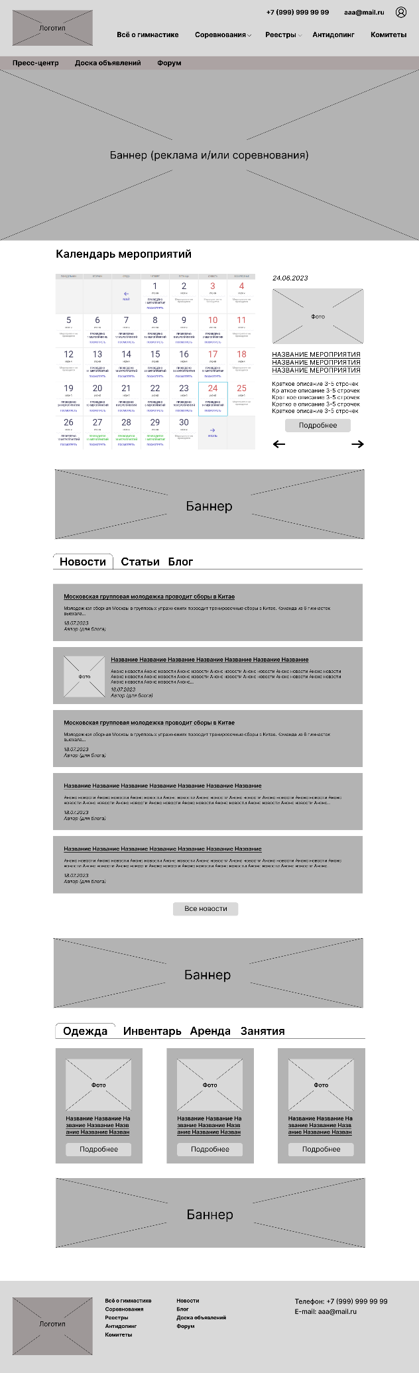

2.2. Страница с информацией о соревновании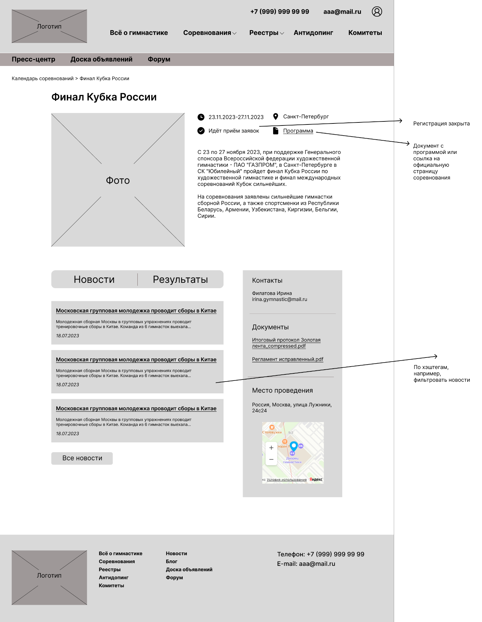

2.3. Страница спортсмена
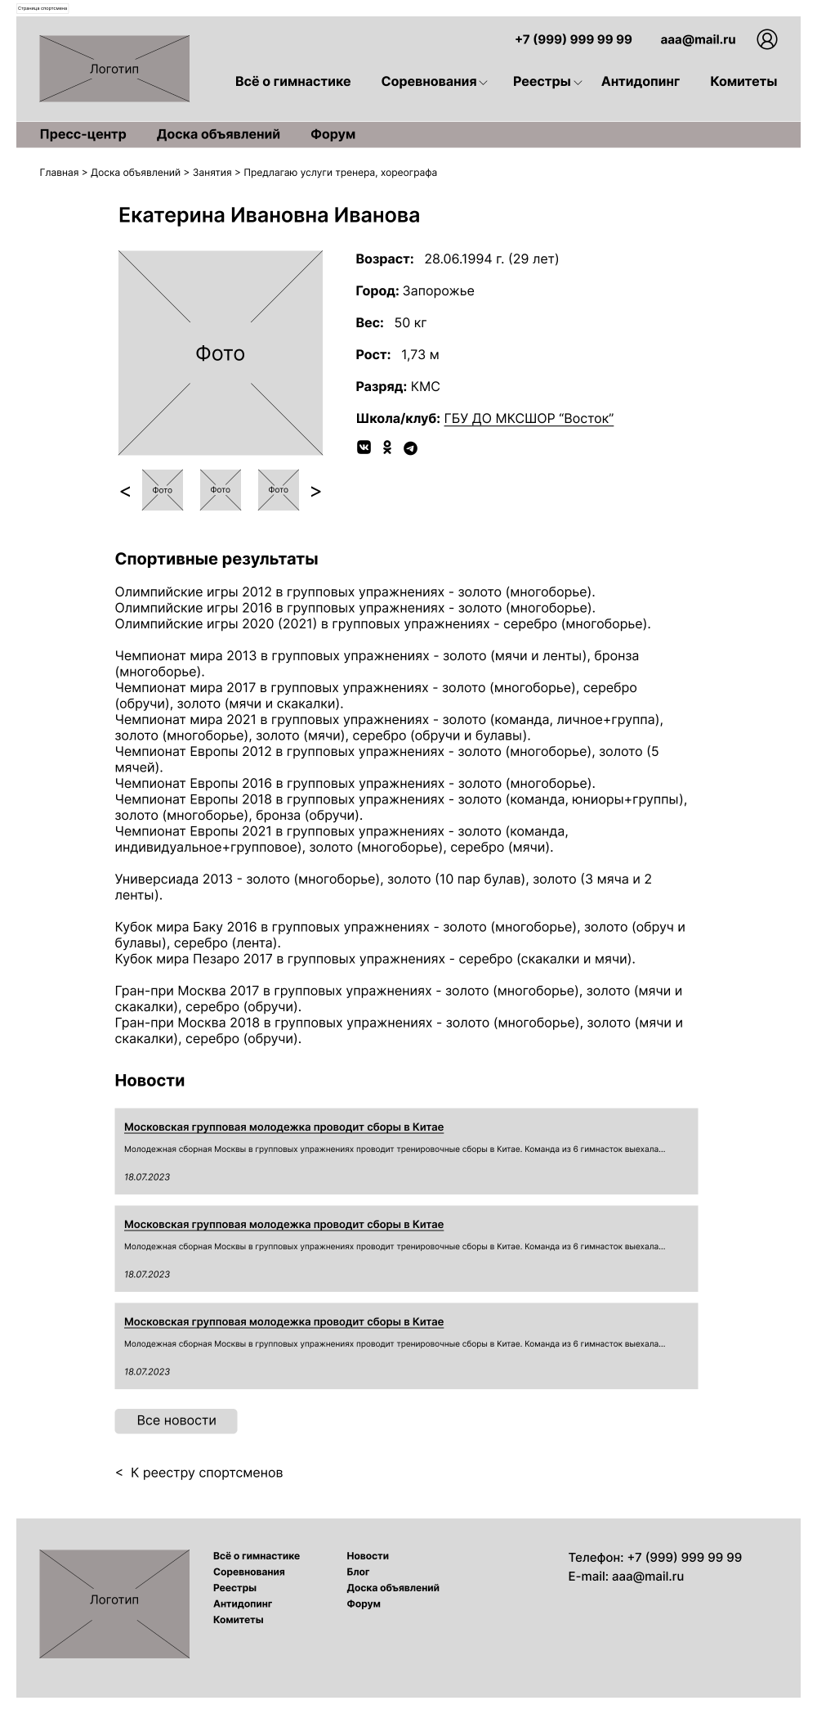

2.4. Доска объявлений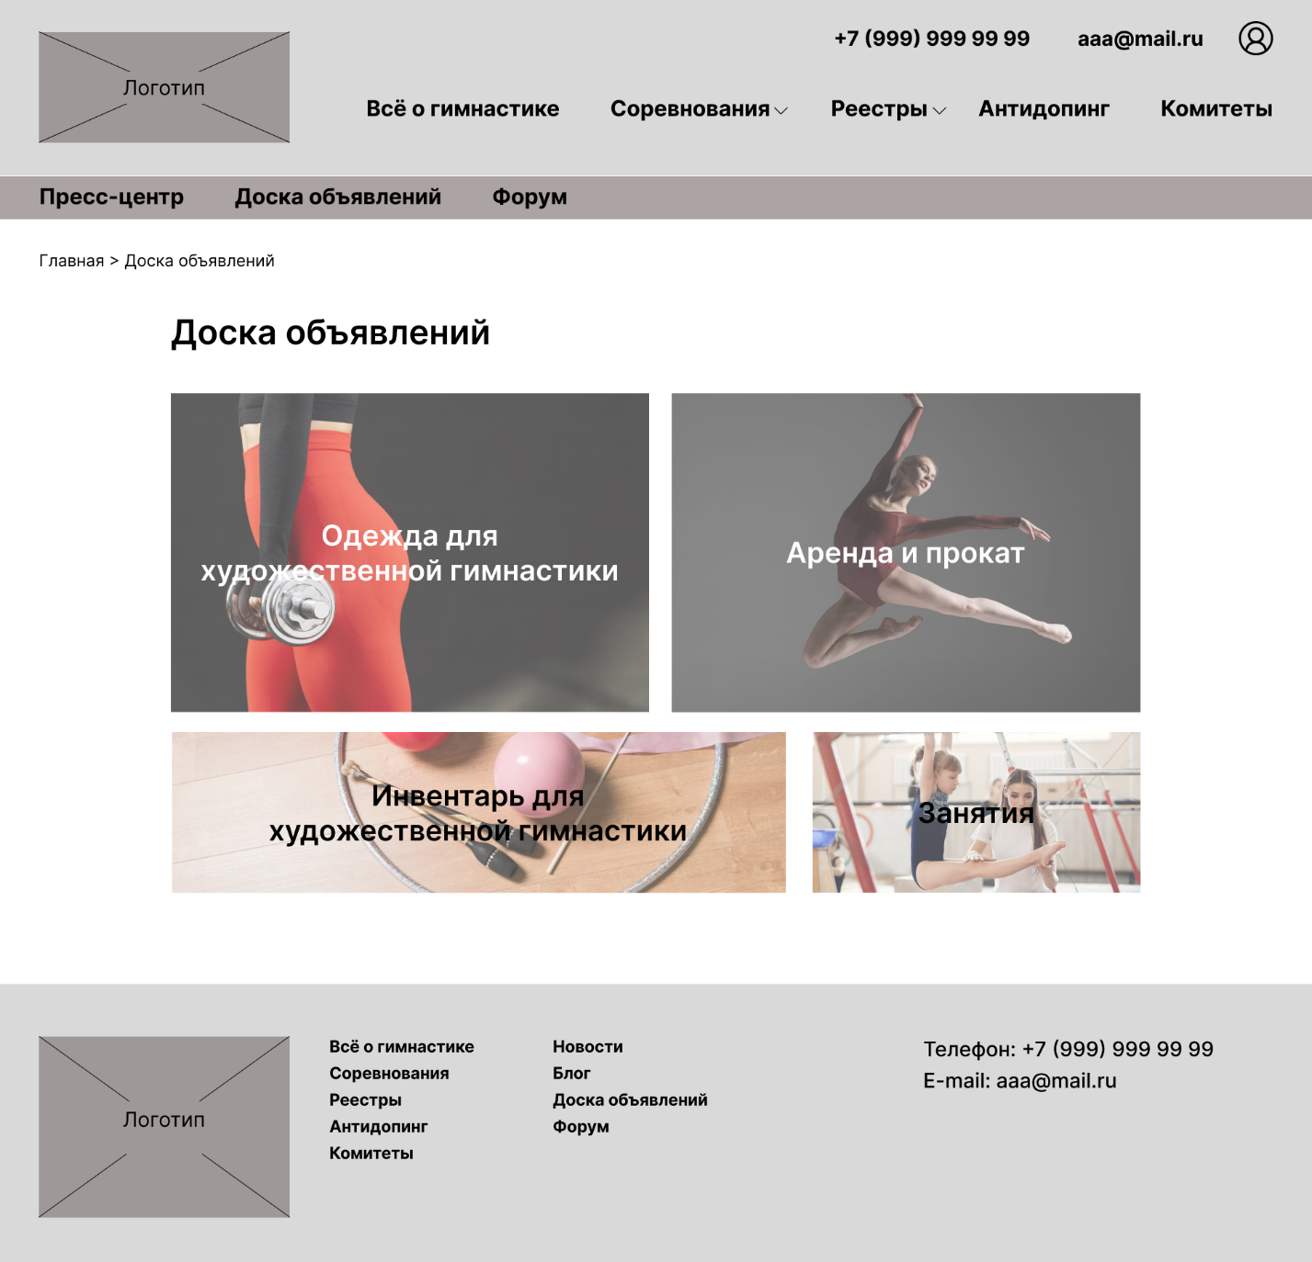

2.5. Страница объявления